brigádní generál v.v.

Emil BOČEK

válečný veterán
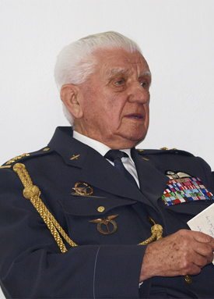
- Datum narození: 25. února 1923
- Místo narození: Brno

Vojenská kariéra:
- 1939 opustil ČSR, vězněn v Maďarsku
- 1940 letecký mechanik, RAF, Anglie
- 1943 pilotní výcvik v Anglii a Kanadě
- 1944 přidělen k 310. stíhací peruti
- 1945 vrátil se zpět do vlasti
- 1946 demobilizován
- 8. května 2014 jmenován do hodnosti brigádního generála
Brigádní generál v.v. Emil Boček se po dosažení základního vzdělání vyučil strojním zámečníkem a ke konci roku 1939 opustil ČSR přes Slovensko do Maďarska, kde byl vězněn. Po propuštění se dostal do Jugoslávie a přes celý Balkán do Bejrútu, kde se přihlásil do armády a byl odsunut do Francie, kde v Agde prodělal výcvik radisty a byl nasazen na frontu.
Po kapitulaci Francie v roce 1940 odjel do přístavu Liverpool a byl internován v táboře Cholmondeley Park, kde byl přijat k letectvu. Prodělal šestiměsíční přeškolovací kurz mechaniků I. třídy a po jeho skončení byl přidělen k 312. peruti, kde pracoval na opravách leteckých draků do listopadu 1942. Po absolvování pilotního výcviku v Anglii a Kanadě byl jako stíhací pilot v říjnu 1944 přidělen k 310. stíhací peruti, se kterou létal do konce války. Zúčastnil se s ní 26 operačních letů nad Německem, Francií, Holandskem, Belgií a Dánskem. 13. srpna 1945 se vrátil do vlasti a byl přidělen ke 2. leteckému pluku v Praze Kbelích. V roce 1946 na vlastní žádost odešel z armády.
Pracoval jako soustružník, automechanik v různých firmách až do odchodu do důchodu v roce 1988. Po celou dobu pracoval s mládeží, která měla zájem o letectví. Je aktivním členem Svazu letců ČR. V současné době je místopředsedou ČsOL, účastní se pravidelně vojensko-historických akcí, besed se školní mládeží a občany, při kterých propaguje legionářské tradice. Má velkou zásluhu na realizaci pomníku prezidenta Edvarda Beneše v Brně a zasazuje se o umístění pamětních desek svých spolubojovníků RAF. Za jeho celoživotní postoj byl oceněn prezidentem republiky propůjčením Řádu Bílého lva vojenské skupiny III. třídy.

Vyznamenání:
- Čs. válečný kříž 1939 (1945)
- Čs. medaile „ Za zásluhy“ II. st. (1945)
- Čs. vojenská pamětní medaile F-VB (1945)
- Čs. válečný kříž 1939 (1946)
- Medaile „Za chrabrost“ (1946)
- Záslužný kříž MO ČR III.st. (1998)
- Čestný pamětní odznak „50 let NATO“ (2000)
- Řád Bílého lva voj. sk. III. třídy (2010)
- Kříž obrany státu MO ČR (2011)

